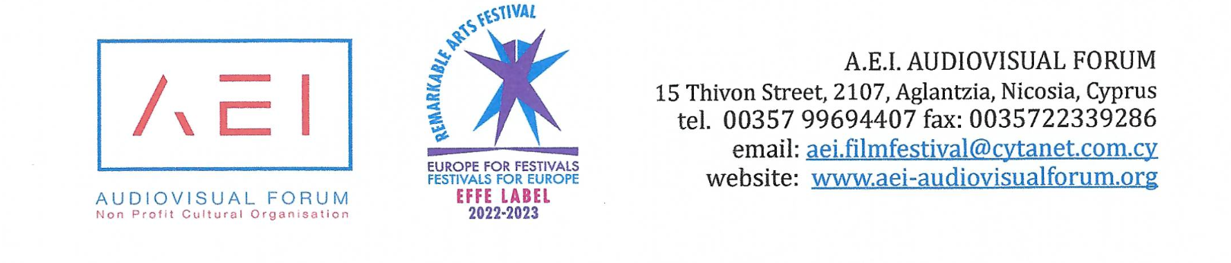

ΕΝΤΥΠΟ ΣΥΜΜΕΤΟΧΗΣ ΣΤΑ ΕΡΓΑΣΤΗΡΙΑ ΠΑΡΑΓΩΓΗΣ ΜΙΚΡΟΥ ΜΗΚΟΥΣ ΝΤΟΚΙΜΑΝΤΕΡ

Παρακαλώ όπως συμπληρωθεί το έντυπο και αποσταλεί πριν τις 24/10/2023, στον κ. Σταύρο Παπαγεωργίου, συντονιστή του εκπαιδευτικού εργαστηρίου στο fax: 22339286 ή στο: aei.filmfestival@cytanet.com.cy Τηλέφωνο επικοινωνίας: 99694407.

ΟΝΟΜΑ ΣΧΟΛΕΙΟΥ ή ΑΚΑΔΗΜΑΪΚΟΥ ΙΔΡΥΜΑΤΟΣ
ΤΑΧΥΔΡΟΜΙΚΗ ΔΙΕΥΘΥΝΣΗ ΣΧΟΛΕΙΟΥ ή ΑΚΑΔΗΜΑΪΚΟΥ ΙΔΡΥΜΑΤΟΣ
ΟΝΟΜΑ ΔΙΕΥΘΥΝΤΗ/ΤΡΙΑΣ ΓΥΜΝΑΣΙΟΥ/ ΛΥΚΕΙΟΥ ή ΠΡΟΕΔΡΟΥ ΤΜΗΜΑΤΟΣ ΑΚΑΔΗΜΑΪΚΟΥ ΙΔΡΥΜΑΤΟΣ
ΥΠΟΓΡΑΦΗ ΔΙΕΥΘΥΝΤΗ/ΤΡΙΑΣ ΓΥΜΝΑΣΙΟΥ/ ΛΥΚΕΙΟΥ ή ΠΡΟΕΔΡΟΥ ΤΜΗΜΑΤΟΣ ΑΚΑΔΗΜΑΪΚΟΥ ΙΔΡΥΜΑΤΟΣ
ΣΤΟΙΧΕΙΑ ΕΠΙΚΟΙΝΩΝΙΑΣ ΔΙΕΥΘΥΝΤΗ/ΤΡΙΑΣ | Τηλέφωνο:  Email:
ΟΝΟΜΑ ΣΥΝΤΟΝΙΣΤΗ ΚΑΘΗΓΗΤΗ/ΤΡΙΑΣ
ΣΤΟΙΧΕΙΑ ΕΠΙΚΟΙΝΩΝΙΑΣ ΣΥΝΤΟΝΙΣΤΗ ΚΑΘΗΓΗΤΗ/ΤΡΙΑΣ | Τηλέφωνο:  Email:
ΑΡΙΘΜΟΣ ΜΑΘΗΤΩΝ/ΤΡΙΩΝ/ΦΟΙΤΗΤΩΝ/ΤΡΙΩΝ ΠΟΥ ΘΑ ΑΠΑΡΤΙΖΟΥΝ ΤΗΝ ΟΜΑΔΑ ΠΑΡΑΓΩΓΗΣ ΤΟΥ ΝΤΟΚΙΜΑΝΤΕΡ
Συμφωνώ με τους όρους και κανονισμούς του εργαστηρίου, που ακολουθούν | ΝΑΙ ΟΧΙ
ΥΠΟΓΡΑΦΗ ΣΥΝΤΟΝΙΣΤΗ ΕΚΠΑΙΔΕΥΤΙΚΟΥ/ΚΑΘΗΓΗΤΗ

